Обход главы управы района Теплый Стан состоится 27 февраля 2025 года в 12:00. Место встречи: Ленинский проспект, д. 135, корп.3, подъезд 1.
24.02.2025
Обход главы управы района Теплый Стан состоится 27 февраля 2025 года в 12:00. Место встречи: Ленинский проспект, д. 135, корп.3, подъезд 1.
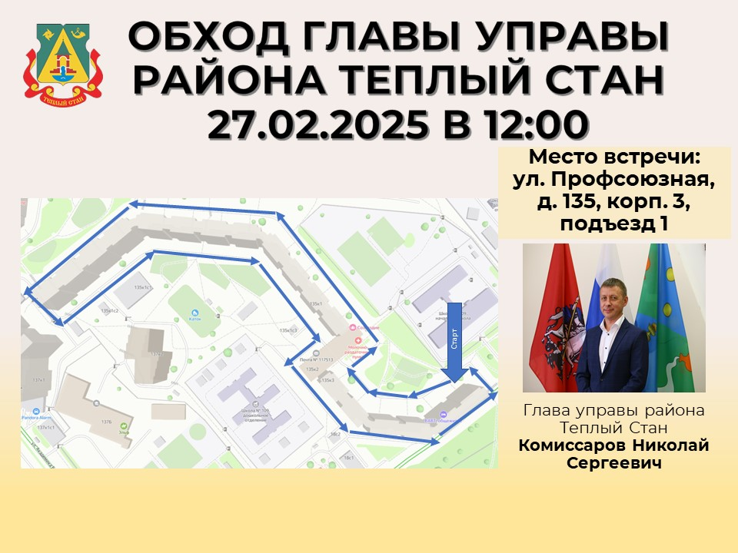
Глава управы Николай Сергеевич Комиссаров проведет обход территории района, ответит на вопросы жителей и обсудит важные темы. Не упустите возможность задать свои вопросы и внести вклад в улучшение района! Маршрут обхода представлен на схеме. Ждем всех желающих!

Адрес страницы: http://teplystan.mos.ru/social-services/detail/12823689.html
Управа района Теплый Стан города Москвы

